Des convois médicaux dans les villages les plus pauvres par la coordination entre le gouvernorat de Qaliubiya et l'Université de Benha

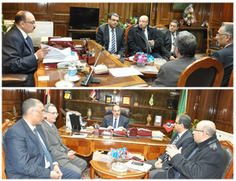
Sous les auspices et les directions du Professeur Ali Shams El Din Président de l'Université de Benha, le professeur Hisham Abu El Enein Vice-président de l'Université de Benha pour les études supérieures et la recherche, le professeur Ibrahim Rajeh Agent de la Faculté de médecine pour les affaires de la société et l'environnement, et le professeur Mohammed Abd El Salam Directeur de l'hôpital universitaire de Benha ont rencontré Docteur Reda Farhat Gouverneur de Qaliubiya pour discuter d'un certain nombre de questions médicales et des défis des services médicaux et thérapeutiques pour maintenir et coordonner le travail des convois médicaux de secours dans les villages les plus pauvres du gouvernorat de de Qaliubiya.
D'autre part, le professeur Ibrahim Rajeh Agent de la Faculté de médecine pour les affaires de la société et l'environnement, a déclaré qu'on est en cours de préparer trois convois médicaux sous la supervision du professeur Jamal Ismail Vice-président de l'Universite de Benha pour le service de la société et l'environnement pour trois villages du gouvernorat du Qaliubiya qui ont été identifiés en coordination avec les appareils du gouvernorat et l'administration de la Santé à travers plusieurs critères et des mesures tangibles comprennent les villages privés de la santé et des centres de services médicaux qui souffrent de la propagation de maladies.
Lors de la réunion Rajeh a dit aussi qu'il avait eu une coordination avec le gouverneur du Qaliubiya de la nécessité d'ouvrir des domaines de coopération avec les chefs des villes sur la promotion de la santé et une étude complète de la préparation médicale par faire des études scientifiques et des recherches au service des villages.

